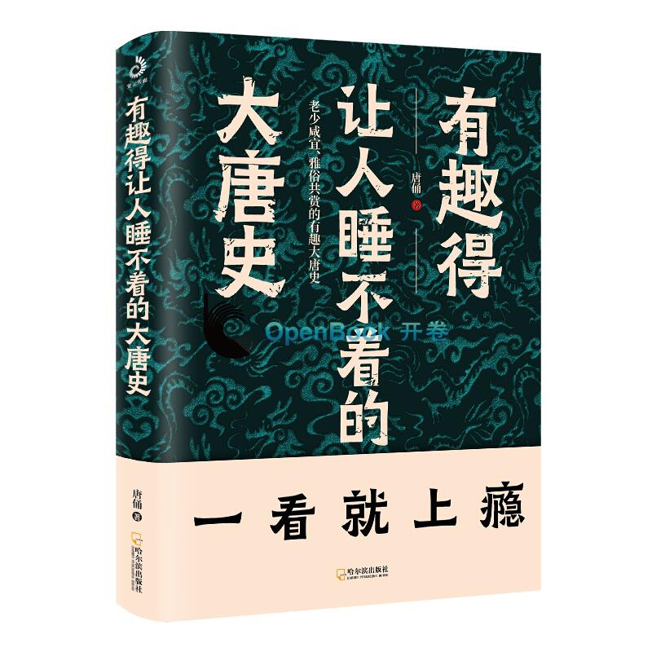

### **基本信息**

# 书名：有趣得让人睡不着的大唐史

## 作者：唐佣

出版社：哈尔滨出版社

出版日期：2021-02

ISBN：9787548456797

页码：312

定价：59.80元

装帧：平装

开本：16开

**内容简介**

唐朝是中国历史上不可或缺的一个关键朝代，其为后来的朝代提供了很多有力的保障，但是其也是中世的归结。唐朝的影响力是不容小觑的，不仅为中国的繁荣和历史内涵增加了华丽的一笔，同时还给世界文化增添了进步性的意义。《有趣得让人睡不着的大唐史》的作者选取的一些事件和历史谜团，与大众所知的定论有不同之处，值得一看。本书通过对众多唐代历史人物的叙述，从多个方面展现了大唐的政治制度、官场、帝王将相不为人知的秘闻，挖掘出前人不曾关注重视的点点面面，力图展现出一个不同于教科书的丰满的历史模样。

**目 录**

壹 帝王众生相：权力之路多坎坷  
贰 将臣风云：时局背后的隐形推手  
叁 文人风骨：可低头，但绝不失傲骨  
肆 万花筒：以小见大，鲜活丰满  
唐朝冷知识13则

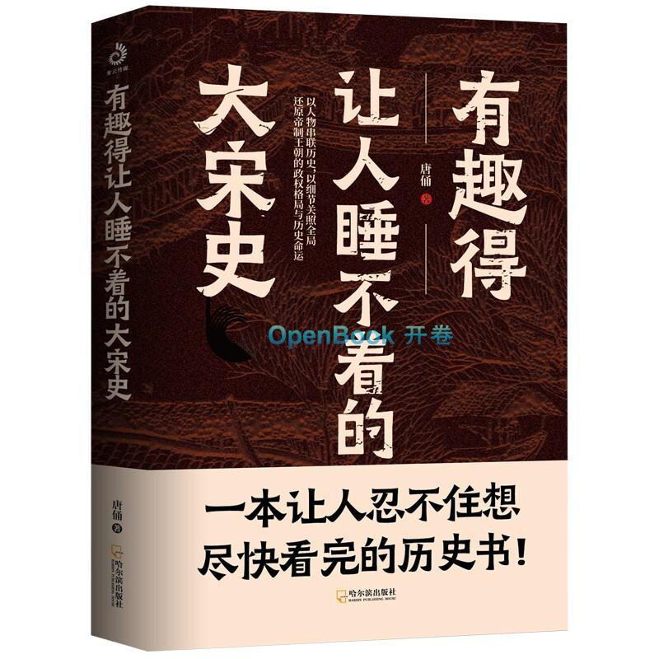

### **基本信息**

# 书名：有趣得让人睡不着的大宋史

## 作者：唐佣

出版社：哈尔滨出版社

出版日期：2021-06

ISBN：9787548460343

页码：304

定价：60.00元

装帧：平装

开本：16开

**内容简介**

《有趣得让人睡不着的大宋史》是一本通俗的宋朝历史读本。选取了对大宋帝国历史走向有重大影响的人物，以人物串联历史，以细节关照全局，用一种生动有趣的叙述方式还原了帝制宋朝的政治变局和历史命运。让读者在轻松诙谐的描写中，从诸多细节的映照下，对真实的宋朝历史多一点完整印象。

**目 录**

壹 权力的游戏：政治与人性斗争  
贰 天子那些事：宋朝皇帝轶事

叁 战争与和平：两宋对外战争史  
肆 青山有幸埋忠骨：两宋英豪传

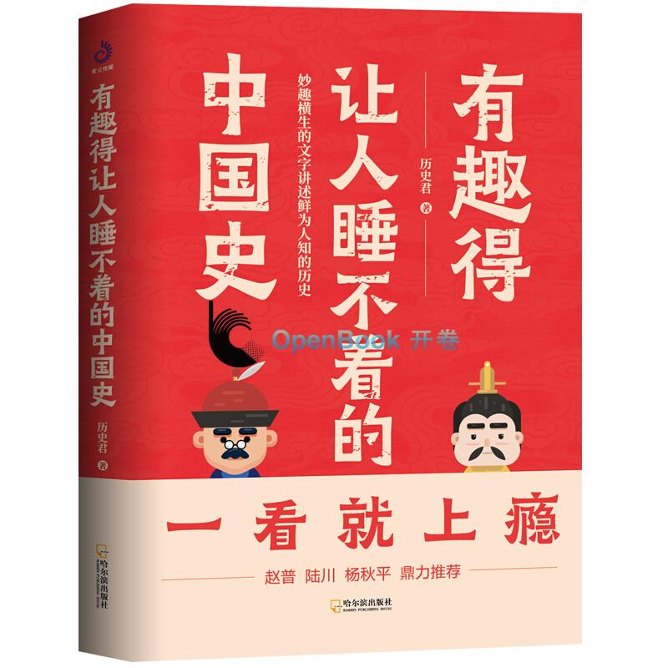

### **基本信息**

# 书名：有趣得让人睡不着的中国史

## 作者：唐佣

出版社：哈尔滨出版社

出版日期：2020-08

ISBN：9787548452904

页码：352

定价：59.80元

装帧：平装

开本：16开

**内容简介**

《有趣得让人睡不着的中国史》由新锐历史作家历史君倾力打造，通过轻松幽默的笔触写出了中国历史上很多事件的真相以及大量历史人物鲜为人知的历史故事。其语言风格极具个性和趣味性，同时其内容尊重历史史实，文中所写的故事多取材于历史文献，一些来源于野史和传说的内容在文中也做了说明和分析。小心考据，爆笑讲史！本书精选中国历史上能挑起人好奇心的历史人物，抛开时间线的束缚，细说每一段故事，在书中发现潜藏在历史深处的人性规律，挖掘中国人几千年年来的生存智慧！

**目 录**

壹 历史的真相：什么？原来我被忽悠了这么久？  
贰 历史的星火：那些点亮了历史的小人物  
叁 历史的拐点：谋事在人，成事也在人

肆 历史的反思：若不能流芳千古，就要选择遗臭万年？  
伍 历史的一隅：后宫及宦官们不消停

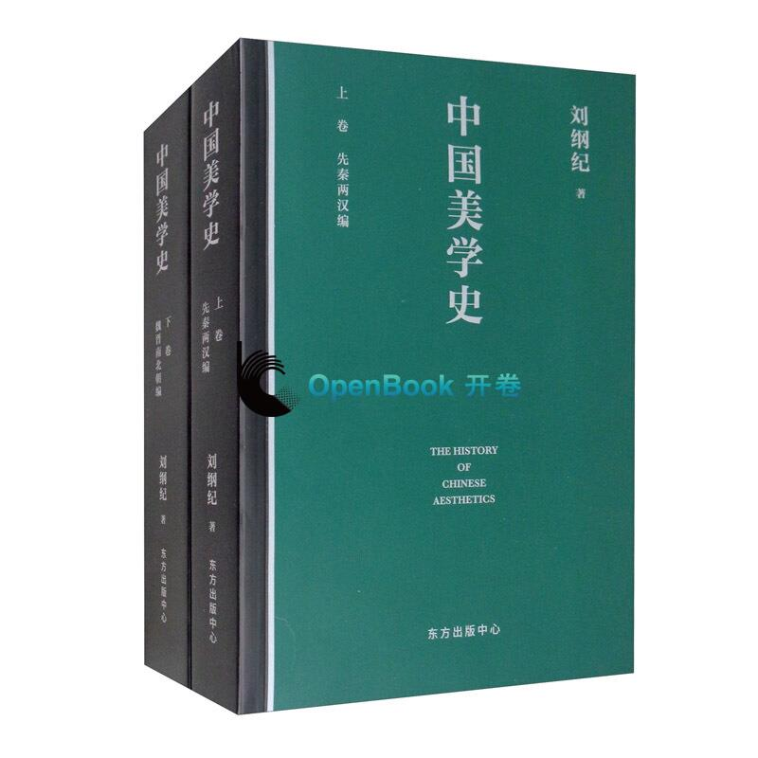

**基本信息**

# 书名：中国美学史：先秦两汉编 魏晋南北朝编

作者：刘纪纲

出版社：东方中心有限公司

出版日期：2021-01

ISBN：9787547316917

页码：2832

定价：138.00元

装帧：平装

开本：32开

**内容介绍**

中国美学是在源远流长、博大深厚的中国历史基础上产生和发展起来的。本书分为上下卷，整体梳理了中国美学发展历史阶段(先秦两汉、魏晋南北朝)上的重要思想、代表人物等。上卷为先秦两汉编，依据人的社会实践是美产生的根源这一基本观点，论述中国美学的基本特征和发展线索，确立中国美学史的对象、任务和方法，认为在禅宗诞生之前，中国美学以儒、道、楚骚美学思想为三大主题；下卷为魏晋南北朝编，全面地分析论述了魏晋南北朝的玄学、佛学、文论、书论、画论、乐论、人物品评中所包含的美学思想和美学理论。

**目录**

绪论  
  
　　先秦美学思想  
　　第一章 先秦美学概观  
　　第二章 孔子以前的美学思想  
　　第三章 孔子的美学思想  
　　第四章 墨子的美学思想  
　　第五章 孟子的美学思想  
　　第六章 老子的美学思想

．．．．．．

第十二章 韩非的美学思想

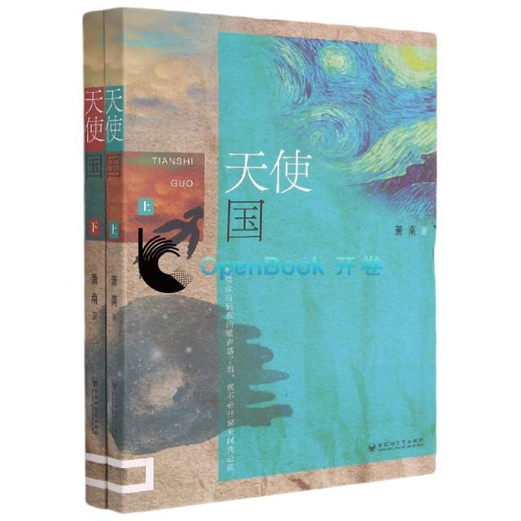

**基本信息**

# 书名：天使国

作者:萧南

出版社:百花洲文艺出版社

出版时间:2021-03

定价:168.00

ISBN:9787550039773

页码：579

开本:16

装订:平装

**内容介绍**

《天使国》是一部原创长篇小说。故事从主人公萧南的一个梦展开，以萧家的兴衰为背景，以小城的历史文化、爱恨情仇为脉络，以萧南、张雨婷的爱情故事为主线，书写了一帮追梦的年轻人和一座城池的故事。作品通过波澜壮阔的场景，恢弘磅礴的气势，细腻多维的心理分析，深邃精辟的哲理思考，展现出一个想象与现实交织的瑰丽世界，是一部适合年轻人阅读的青春史诗。

**目录**

1. 樱花王子  
   第二章 代价  
   第三章 新的风波  
   第四章 他的秘密

......  
第九章 厄运降临  
第十章 分别  
十一章 爱有多深  
十二章 守护天使

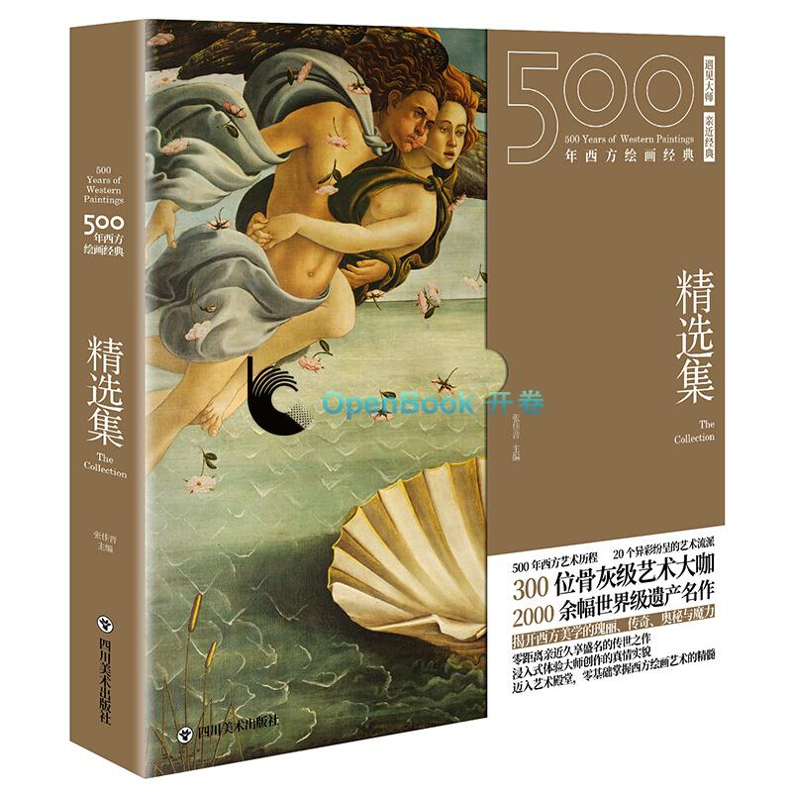

**基本信息**

# 书名：**《500年西方绘画经典：精选集》**

作者:[张佳音,书客文化](http://www.openbookdata.com.cn/BookList/pr2_%e5%bc%a0%e4%bd%b3%e9%9f%b3,%e4%b9%a6%e5%ae%a2%e6%96%87%e5%8c%96.html)

出版社:作家出版社

出版时间:2020-08

定价:128.00

ISBN:9787541091322

页码：267

开本:12

装订:线装

**内容介绍**

《500年西方绘画经典：精选集》涵盖了西方500年绘画大师毕生精髓。本书以时间为轴，从巴洛克到野兽派，从达·芬奇到康定斯基、从文艺复兴到后现代、从浪漫主义到写实主义、从学院派到抽象派、从洛可可艺术到波普艺术。每一位作者都有详细的介绍，其中涵盖了那个时期的代表流派与突出的绘画作品，帮助读者剖析绘画的历史，更深入地了解绘画艺术。并将每个世纪所出现的艺术流派、代表性艺术家和代表作品都归纳总结，简单直观地呈现给读者，让读者对整个历史脉络与未来发展方向都有一个深刻的了解。

**目录**

前言

乔凡尼.贝利尼 1

昆丁.马西斯 13

......

拉斐尔.皮尔 84

阿道夫.冯.门采尔 106